lundi 12 juil. à 10:56

**Bonjour, je suis Mr Leyssene pour le règlement du calculateur Clio par le biais du prof du CFA MOULIN RABAUD, puis-je vous téléphoner pour procéder au règlement ? Merci**

Le 12 juil. à 10:56 ·SMS

**FICHE FACTURE / LIVRAISON À remplir par le client par SMS UNIQUEMENT Adresse e-mail : Numéro portable : Nom et prénom : Nom Société : Numéro et rue : Code postal : Ville :**

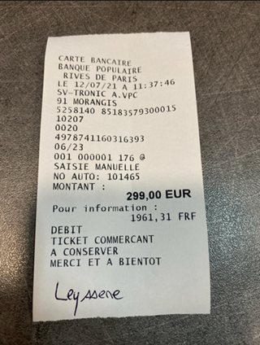

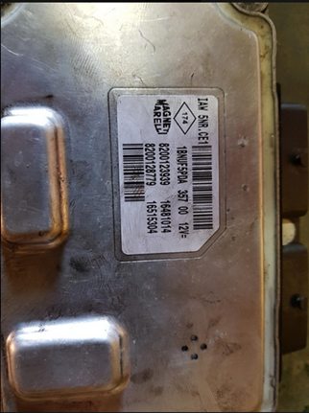

Le 12 juil. à 11:38

**À remplir par le client par SMS UNIQUEMENT Adresse**

Le 12 juil. à 11:43 ·SMS

**Mr Leyssene Loic CHAMPARNAUD 87260 VICQ SUR BREUILH**

Le 12 juil. à 11:43 ·SMS

**e-mail : leyssene.loic@orange.fr**

Le 12 juil. à 11:44 ·SMS

**Numéro portable : 0688935429**

Le 12 juil. à 11:45 ·SMS

**Merci beaucoup**

Le 12 juil. à 11:46

**Merci à vous.**

Le 12 juil. à 12:28 ·SMS

vendredi 16 juil. à 12:18

**Bonjour comme convenu suite à notre discussion téléphonique : premier test de démarrage et accélération 'ok' puis impossible de démarrer par la suite ; le voyant rond rouge clignote, puis ce fixe et s'éteint en mettant le contact ; un voyant de préchauffage s'allumait avant et ne s'allume plus ; le voyant témoin contrôle des gaz échappement reste lui allumé, les fusibles sont bon à l'œil. Merci à vous.**

Le 16 juil. à 12:18 ·SMS

vendredi 16 juil. à 13:39

**Rebonjour, en rebranchant l'ancien calculateur la voiture démarre sans soucis accompagnés bien sur de la panne précédente, ainsi que le voyant préchauffage comme mentionner précédemment qui est bien allumé, donc ceci laisserai pensé au calculateur que vous m'avez envoyé qui serait défectueux ? merci à vous.**

Le 16 juil. à 13:39 ·SMS

**Bonjour,**

**Pourriez vous me le renvoyer afin que l'on puisse le contrôler svp ?**

Le 16 juil. à 13:46

**Oui nous pouvons faire ça. Vous n'en avez pas d'autres en stock ?**

Le 16 juil. à 14:07 ·SMS

**A quel nom et adresse du coup ?**

Le 16 juil. à 14:17 ·SMS

**Si on a ce qu'il faut**

Le 16 juil. à 14:29

**Mais on aimerait comprendre le pourquoi du comment car j'ai jamais vu un calculateur tomber en panne après un seul démarrage**

Le 16 juil. à 14:30

**Bonjour, Voici notre adresse : SV-TRONIC 3 rue Lavoisier 91420 Morangis Le magasin est ouvert du lundi au vendredi 9h-12h / 14h-18h Sur RDV pour toutes les ventes avec programmation. Virgile société SV-TRONIC**

Le 16 juil. à 14:30

**Oui je comprends bien, je m'en passerais bien aussi ... j'aurais bien évidement préféré que ça fonctionne. Je le redévisse et vous le retourne demain matin maximum (suivant horaire bureau de poste).**

Le 16 juil. à 14:33 ·SMS

**Etes vous ouvert tout l'été ?**

Le 16 juil. à 14:33 ·SMS

**On ferme le 23/07 pour 3 semaines**

Le 16 juil. à 14:34

**Je serais pour ma part absent à partir de lundi 19/07 retour le 29/07, je vous renvoie celui là, pourriez vous m'en renvoyer un le 23 ou peu avant le 23/07 ? encore merci et vraiment désolé pour ce dérangement.**

Le 16 juil. à 14:39 ·SMS

**Oui pas de soucis**

Le 16 juil. à 15:14

**Mettez un mot dans le colis pour la date**

Le 16 juil. à 15:14

**Départ le 23/07**

**Et vous pouvez demander à être livré en point relai en cas d'absence**

Le 16 juil. à 15:15

**Y aurait-il une utilité à ce que je vous envoie l'ancien calculateur avec ?**

Le 16 juil. à 15:53 ·SMS

**Pas besoin juste le notre ça suffit**

Le 16 juil. à 15:54

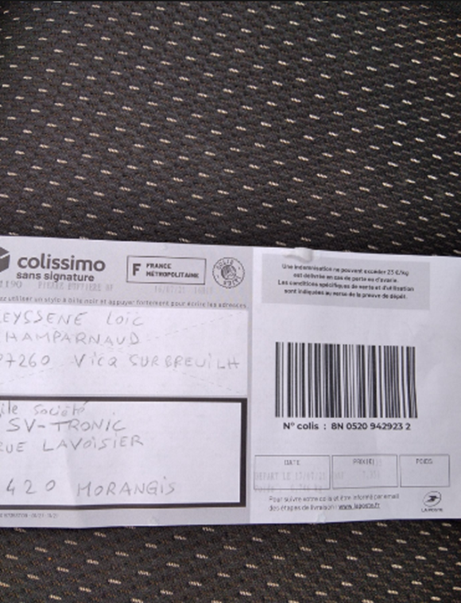

Départ demain. Un mot dans enveloppe sur colis. Merci bon week-end.

Le 16 juil. à 16:21 ·MMS

Parfait merci beaucoup à vous aussi

Le 16 juil. à 16:41

Samedi 14/08 à 09:29

Bonjour

08:26

Lundi 16/08

Bonjour, Vous deviez me renvoyer un calculateur le 23/07/2021 hors nous sommes le 16/08 et je n'ai rien reçu. Pensez-vous pouvoir me l'envoyer ? Merci.

08:26 ·SMS

09:37

Bonjour

27 min

Nous étions en congés je suis désolé

27 min

Je vais vérifier aujourd'hui ou demain et faire le point avec mes collègues pour vous faire un suivi

Désolé pour le délai

Excellente journée

Cordialement

26 min

Merci pour votre réponse, effectivement vous m'aviez prévenu que vous étiez en congés, d'où l'envoie prévu le 23/07. Dans l'attente du suivi, bonne journée.. Cordialement.

18 min

·SMS